Partie 1

Insertion des livres

Insertion des utilisateurs

Partie 2

Lister tous les livres. (via la requête avec find())

Trouvez les livres publiés après l'an 2000



N’ayant pas de livre avec une année de publication supérieur à 2000 la requête ne me retourne rien.

Trouvez les livres d'un auteur spécifique

Trouvez les livres qui ont une note moyenne supérieure à 4

Listez tous les utilisateurs habitant dans une ville spécifique

Trouvez les livres qui appartiennent à un genre spécifique

Trouvez les livres qui ont à la fois un prix inférieur à 15€ et une note moyenne supérieure à 4

Trouvez les utilisateurs qui ont emprunté un livre spécifique (par titre)

**Partie 3 : Mise à jour de documents (Update)**

Écrivez les requêtes MongoDB pour effectuer les opérations suivantes :

1. Mettez à jour le titre d'un livre spécifique

1. Ajoutez un champ stock à tous les livres avec une valeur par défaut de 5

1. Marquez un livre comme indisponible (disponible = false)

1. Ajoutez un nouvel emprunt dans la liste livres_empruntes d'un utilisateur

1. Changez l'adresse d'un utilisateur

1. Ajoutez un nouveau tag à un utilisateur

1. Mettez à jour la note moyenne d'un livre

**Partie 4 : Suppression de documents (Delete)**

Écrivez les requêtes MongoDB pour effectuer les opérations suivantes :

1. Supprimez un livre spécifique par son titre

1. Supprimez tous les livres d'un auteur spécifique

1. Supprimez un utilisateur par son email

**Partie 5 : Requêtes avancées et projection**

1. Listez tous les livres triés par note moyenne (ordre décroissant)

1. Trouvez les 3 livres les plus anciens

1. Comptez le nombre de livres par auteur

1. Affichez uniquement le titre, l'auteur et la note moyenne des livres (sans l'id)

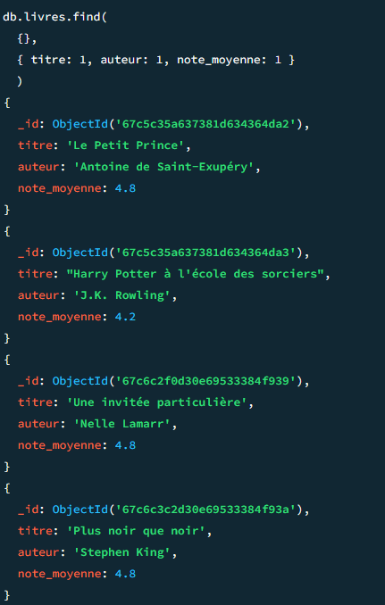

1. Trouvez les utilisateurs qui ont emprunté plus d'un livre

1. Recherchez les livres dont le titre contient un mot spécifique (utilisez $regex)

1. Trouvez les livres dont le prix est entre 10€ et 20€

